¿Quo vadis PEMEX?
La iniciativa del Ejecutivo confunde, más que plantear un nuevo modelo.
BenjamÍn GarcÍa PÁez*
Con el envío, primero, del “Diagnóstico: Situación de Pemex” preparado por la Secretaría de Energía (Sener) y, posteriormente, con las diversas iniciativas de reforma enviadas a la Cámara de Senadores por parte del Poder Ejecutivo Federal, se profundizó la discusión que la espera misma de esos documentos había ya suscitado, a un grado tal que prevalece una especie de petrolización mediática que, al no darse en forma ordenada, ha acabado por confundir aún más la discusión sobre el petróleo, de suyo compleja.

¿HACIA UN NUEVO MODELO?
A riesgo de abonar a esa indeseable confusión, me parece que las fuentes de la controversia residen en las propias iniciativas de reforma y su tratamiento apropiado debería conducir al modelo del nuevo Pemex que el país requiere.

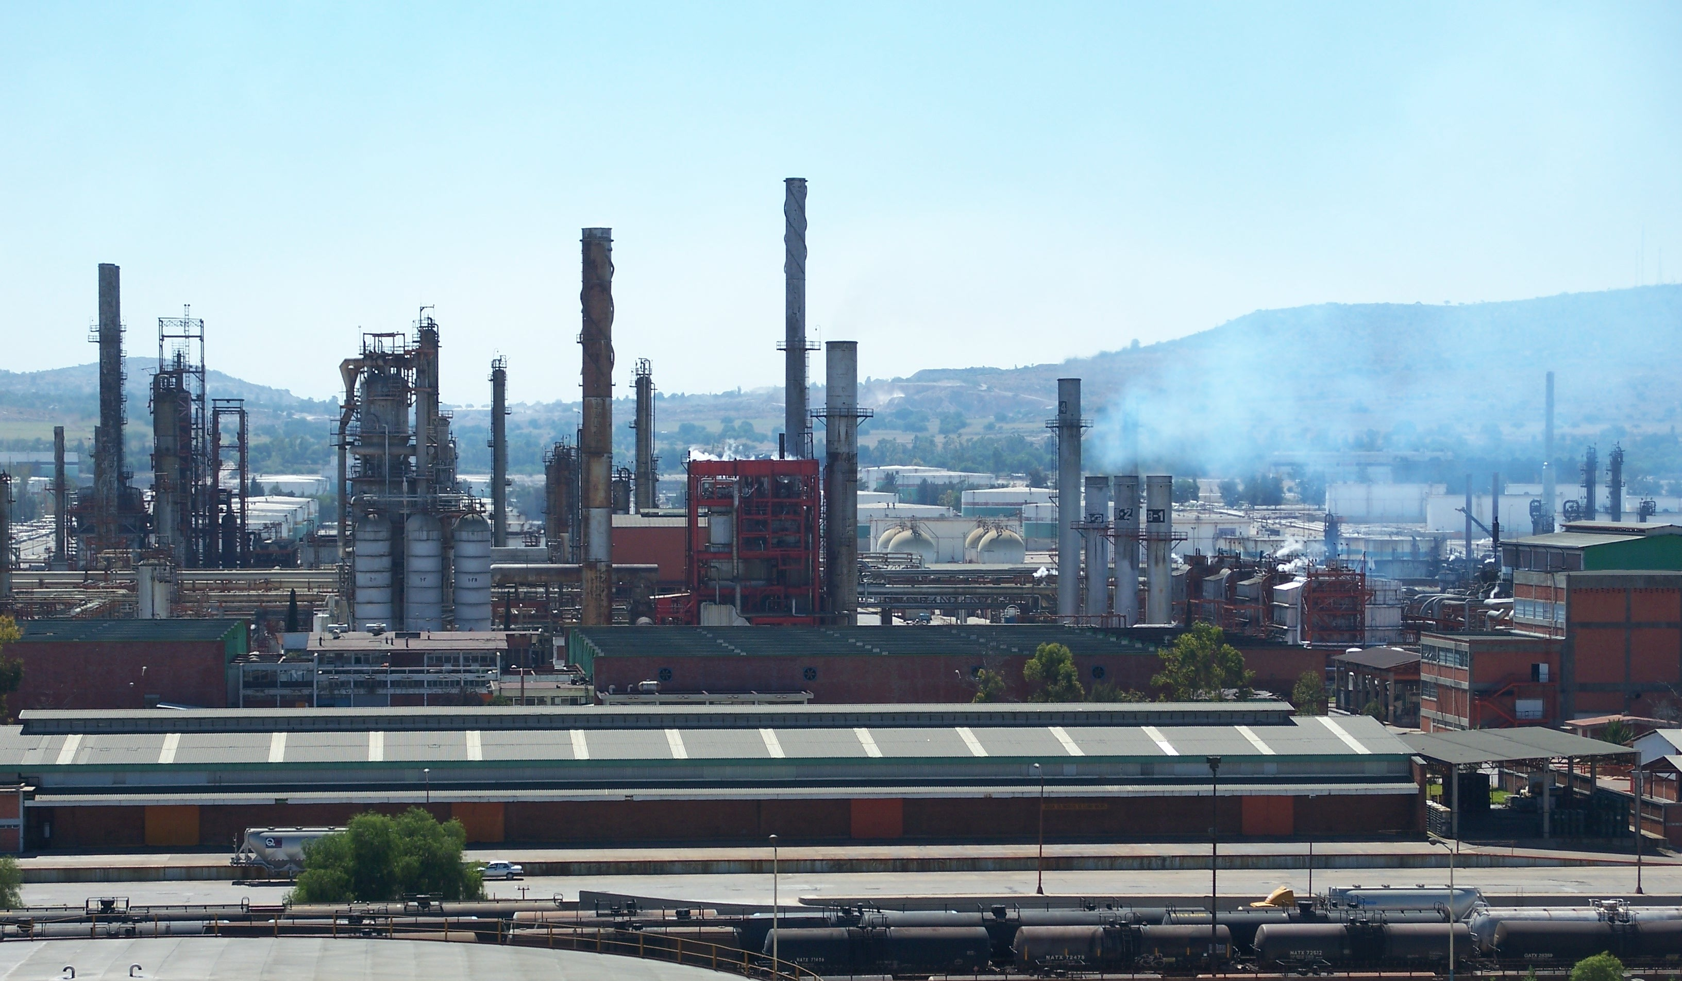
Primero, hay un problema de diseño, toda vez que una administración cuyas convicciones ideológicas pueden caracterizarse de neoliberales –es decir, proponentes de un gobierno que no se inmiscuya en los asuntos económicos de las personas en lo individual ni en lo asociativo y que en materia de economía son neomonetaristas, es decir, abogan por la libre operación de oferta y demanda en la estabilización de los mercados– intentaron combinar en un solo texto la salvaguarda del control y propiedad estatal sobre los hidrocarburos y, a la vez, intentar una apertura al sector privado en áreas sustantivas de Pemex.
Aunque la reforma enviada por la Presidencia de la República no propone cambios constitucionales para permitir la inversión privada en áreas sustantivas como las de exploración, producción, refinación y elaboración de productos petroquímicos, mediante un texto cuidadosamente elaborado sí proclama una serie de cambios en leyes secundarias que permitirían la entrada de contratistas a actividades donde radica la mayor rentabilidad de la industria petrolera mexicana.
Quizás un planteamiento más alineado a la vocación conservadora de la administración publica federal en turno, pero también más apegada al apocalíptico diagnostico realizado por la Sener, hubiera sido un parámetro de referencia más funcional para el debate, que un texto ambiguo. Por ello, a los funcionarios del sector energético se les ha dificultado la justificación de las reformas y en su papel de reformadores incipientes incurren en graves contradicciones pues les cuesta gran esfuerzo clarificar terminología como “acompañamiento” en inversiones de capital, cuando en realidad están planteando alianzas subordinadas, o explicar por qué, después de definir a los problemas de Pemex como de carácter operativo, las iniciativas descansan sobre todo los cambios jurídicos y administrativos.
Segundo, la importancia misma del recurso natural subyacente en las reformas, los hidrocarburos, donde una equivocación en su aprobación puede afectar intergeneracionalmente a la presente y futuras generaciones de mexicanos, explica también el encono del debate. Es decir, no se trata de la privatización de un activo reproducible el que hoy pudiera agotarse y mañana proponernos su reposición, sino de un activo cuya liquidación es irrevocable. Además, no se olvide que en el marco contractual internacional donde se desenvuelve México, una vez instrumentadas, las reformas se vuelven prácticamente irreversibles.
En la medida que una reforma estructural supone siempre tanto beneficios como costos para diversos segmentos de la población, me parece que la reforma falla en la identificación de esos actores políticos. Suponiendo, sin conceder, que los aspectos positivos del cambio superaran ampliamente a los negativos dadas ciertas condiciones, existe una alta probabilidad que la reforma no prospere en virtud de los grupos rentistas que podrían obstaculizarla: políticos, funcionarios, líderes sindicales o proveedores nacionales o extranjeros.
Cuarto, la experiencia de la política de privatizaciones instrumentada a finales del siglo XX, cuyos resultados son en general adversos para el bienestar de las familias mexicanas, hace ver con escepticismo la nueva generación de reformas estructurales en la agenda gubernamental. En el caso de Pemex, el pasado reciente muestra que el uso de los excedentes extraordinarios del precio del barril de petróleo se canalizó preferentemente tanto al gasto corriente del gobierno federal como hacia los gobiernos estatales y municipales, cuyo manejo, por cierto, no se ha caracterizado por una aplicación transparente y efectiva de los mismos y, en menor medida, a la inversión productiva o al fortalecimiento del enigmático fondo petrolero de estabilización macroeconómica.
Quinto, aunque la reforma coloca a todos los mexicanos en calidad de accionistas en la misma medida y si bien los beneficios pueden ser significativos en el agregado, éstos se manifiestan con cierto rezago y se distribuyen en la población en general. Resultan, por lo tanto, algo tenues para cada individuo en particular. Aunque el bono ciudadano busca hacer tangible en el bolsillo de los mexicanos una propiedad que ha sido siempre metafísica, es decir, abstracta y simbólica, constituye un instrumento de financiamiento muy limitado no sólo porque inicialmente se limita su monto (probablemente a no más de 3% de la deuda de Pemex), sino porque, a pesar de los topes que se plantean en su tenencia, sólo una porción de mexicanos serían poseedores de ellos.
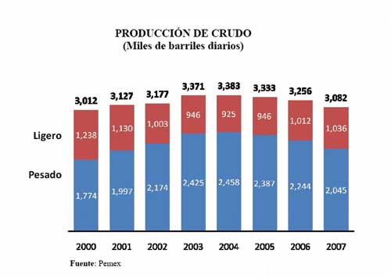

Si la pretensión es “… que los mexicanos se beneficien de manera más directa del desempeño de Petróleos Mexicanos”, hay dos formas más efectivas de asegurarlo: una, la aplicación eficiente del excedente petrolero en el gasto público y, por otro lado, creando un fondo que permita financiar el desarrollo de fuentes energéticas renovables. Estos si constituiría una manera efectiva de distribución equitativa, generalizada y directa de esos beneficios y que, al ser percibida de esa manera, facilitaría la aprobación de la reforma.
El espíritu de la exigua lista de insuficiencias aquí descritas no es por supuesto para abogar de que lo que mejor conviene al país, por ejemplo, es la opción cero, dejar a Pemex como se encuentra hoy –tal como lo declarara recientemente un conspicuo ex presidente de México–, sino precisamente para profundizar y ampliar la reforma.
Para sortear democráticamente el actual stalemate que se ha configurado en torno a una reforma cuyos alcances aún están pendientes de ser documentados por el Poder Ejecutivo, me parece que es necesario y urgente la organización de un debate público nacional donde más allá del arquetipo del Pemex que el país requiere, se vuelva una escuela democrática que nos descubra con la capacidad de llegar a acuerdos.
Mientras en otros países las medidas económicas se definen en la punta de la pirámide de un mando elitista y se imponen luego a la base sin miramientos, en forma autoritaria, aquí, por el contrario, las decisiones económicas principales se originan en fuentes múltiples y tienen que contar, por necesidad, con un apoyo amplio, conseguido a través de la persuasión. El problema es que hemos sido incapaces de dar al debate un formato correcto. La actitud nihilista, intolerante y abusiva que ha llevado hoy a la supresión de los espacios de discusión pública y a la descalificación de quienes no encajen en un cierto enfoque dogmático, no parecen ser las maneras adecuadas de sustantivarlas.
Lo que hoy predomina es el monólogo de las partes involucradas en el diferendo petrolero. El manido atavismo tanto de la izquierda como de la derecha de sustituir el análisis científico de la problemática petrolera por la adhesión política a ultranza, no sólo se observa en las bancadas parlamentarias, la burocracia y los intelectuales, sino también busca arraigarse en la academia, so pretexto de la proverbial defensa nacional.
La probabilidad que la racionalidad política se imponga a la racionalidad económica es ahora muy alta. En un asunto donde abunda una oferta excesiva de nociones confusas, cortoplacista –y, por otro lado, donde escasean ideas claras y los referentes de largo plazo que temas tan trascendentales como el de los hidrocarburos reclaman– enderezar el debate permitiría la clarificación oportuna de la naturaleza y las consecuencias de algunas opiniones.

CINCO PUNTOS DE LA AGENDA
En el enderezamiento del análisis taxonómico de la reforma alterna, me parece esencial partir de las siguientes convicciones:
Primera, la existencia real de graves problemas que están debilitando actualmente la funcionalidad económica y la viabilidad de Pemex como un actor importante en la escena petrolera. La producción ha descendido 300,000 barriles diarios en los últimos tres años (10% del total) debido principalmente a décadas de falta de exploración de nuevos campos, especialmente en aguas profundas, a la severa restricción financiera que impone el régimen fiscal especial a que se sujeta a Pemex y a la subsiguiente atrofia de sus capacidades técnicas.
Segunda, en una etapa en que el Estado Mexicano se ha desvestido de instrumentos reales y efectivos para intervenir en la economía mexicana, mantener la propiedad y control de un Pemex integral da todavía al gobierno mexicano una de la pocas posibilidades de continuar orientando su gasto con objetivos de política económica, tales como superar los desequilibrios regionales, atemperar la desigualdad y estimular el crecimiento.
Tercera, el primer punto de la agenda del debate tendría que ser el diagnóstico. En virtud de que hay mucha investigación precedente, lo anterior no tendría un efecto dilatorio, sino, al contrario, se ganaría en términos del ingrediente del que hoy carece la reforma: consenso. No se puede avanzar en la agenda del debate, si no se evalúa qué tanto el problema de Pemex es de falta de recursos financieros, qué tanto es geológico y qué tanta es la falta de expertise técnico y de talento administrativo.
Cuarta, la conducción misma del debate debería ser considerada. La posibilidad de que el proceso estuviera a cargo de una comisión independiente, integrada por especialistas y ciudadanos mexicanos ejemplares, no debería ser descartada. Tampoco debiera descartarse la adopción de una agenda escalonada y acotada en el tiempo.
Quinta, la industria petrolera internacional opera en una estructura de mercado donde “las pocas grandes firmas” dominan principalmente la variable donde el país abandonó su desarrollo y aun procesos de adaptación: la tecnología. De ahí que, si algún papel tiene que cumplir la iniciativa privada, nacional y extranjera, en el mejoramiento del desempeño operativo y financiero de Pemex, es necesario que se delimite, de cara y sin ambages a la Nación, y se instrumenten los cambios necesarios en el marco jurídico.
En síntesis, no parece exagerado concluir que no existe la receta universal para enderezar a Pemex en su diversas dimensiones. Mas bien, es preciso reconocer que se trata de un fenómeno complejo, un proceso que admite unas cuantas generalizaciones básicas, que está condicionado por las circunstancias especificas históricas, políticas, sociales, culturales, etcétera, del país y que sólo un debate nacional puede ayudar a llegar al modelo deseable.
La forma efectiva de que la presente y futura generación de mexicanos disfrute los recursos de hidrocarburos es asegurarnos de obtener nuestra “porción del pastel”, pero además deberíamos de buscar que este pastel creciera en el tiempo, para lo cual no hay otro camino si no se modifica de raíz el funcionamiento de la empresa que se dedica a explotarlo y la enmarcamos en un entorno de verdadera transparencia.

*Profesor del Posgrado en Economía, UNAM (garpaez@servidor.unam.mx)

